Выписка

Федеральный закон от 15 декабря 2001 г. N 167-ФЗ
"Об обязательном пенсионном страховании в Российской Федерации"
(с изменениями от 29 мая, 31 декабря 2002 г., 23 декабря 2003 г., 29 июня, 20 июля,
2 декабря 2004 г.)

Глава I. Общие положения

Статья 1. Предмет правового регулирования
Настоящий Федеральный закон устанавливает основы государственного регулирования обязательного пенсионного страхования в Российской Федерации, регулирует правоотношения в системе обязательного пенсионного страхования, а также определяет правовое положение субъектов обязательного пенсионного страхования, основания возникновения и порядок осуществления их прав и обязанностей, ответственность субъектов обязательного пенсионного страхования.
Статья 2. Законодательство Российской Федерации об обязательном пенсионном страховании
Законодательство Российской Федерации об обязательном пенсионном страховании состоит из Конституции Российской Федерации, настоящего Федерального закона, законодательства Российской Федерации о налогах и сборах, федеральных законов "Об основах обязательного социального страхования", "О трудовых пенсиях в Российской Федерации", "Об управлении средствами государственного пенсионного обеспечения (страхования) в Российской Федерации" и "Об индивидуальном (персонифицированном) учете в системе обязательного пенсионного страхования", иных федеральных законов и принимаемых в соответствии с ними нормативных правовых актов Российской Федерации.
Правоотношения, связанные с обязательным пенсионным страхованием в Российской Федерации за счет средств бюджета Пенсионного фонда Российской Федерации, в том числе за счет средств, направляемых в бюджет Пенсионного фонда Российской Федерации из федерального бюджета в соответствии с настоящим Федеральным законом, регулируются законодательством Российской Федерации.
Правоотношения, связанные с уплатой обязательных платежей на обязательное пенсионное страхование, в том числе в части осуществления контроля за их уплатой, регулируются законодательством Российской Федерации о налогах и сборах, если иное не предусмотрено настоящим Федеральным законом.
В случаях, если международным договором Российской Федерации установлены иные правила, чем предусмотренные настоящим Федеральным законом, применяются правила международного договора Российской Федерации.

Выписка

Федеральный закон от 16 июля 1999 года № 165 – ФЗ
«Об основах обязательного социального страхования»

Статья 11 Права и обязанности страховщиков

2. Страховщики обязаны:
8) осуществлять ведение учета застрахованных лиц и страхователей, поступление и расходование средств обязательного социального страхования на основе единых (универсальных) идентификационных знаков…

Выписка
Утверждена Постановлением Правления ПФР от 24 января 1995 г. № 13

КОНЦЕПЦИЯ
организации персонифицированного учета застрахованных лиц в системе
государственного пенсионного страхования

2. ОСНОВНЫЕ ТЕХНОЛОГИЧЕСКИЕ ПРОЦЕССЫ ПРИ ПЕРСОНИФИЦИРОВАННОМ УЧЕТЕ
С точки зрения документооборота элементом персонифицированного учета можно считать используемую в настоящее время систему трудовых книжек, позволяющую учесть трудовой стаж граждан. Однако, учитываемые в трудовых книжках сведения явно недостаточны для пенсионного процесса; сама эта информация хранится у работодателей, вне пенсионной системы (Пенсионный фонд не может ею воспользоваться); а достоверность содержащихся в трудовых книжках данных в последнее время вызывает много вопросов.
Для организации «настоящего» персонифицированного учета необходимо создать реестр (базу данных) всех застрахованных лиц и пенсионеров. В реестре для каждого застрахованного лица формируется лицевой счет, в котором содержатся данные об этом застрахованном лице, его страховом стаже, начисляемой оплате труда или страховых взносах, и другие данные в соответствии с Законом I «О государственных пенсиях в РСФСР». Основные принципы формирования и поддержки базы следующие:
- каждое застрахованное лицо должно быть зарегистрировано в реестре, причем один и только один раз все учитываемые в реестре данные о застрахованном лице после их возникновения должны своевременно вводиться в лицевой счет;
…Для каждого застрахованного лица в системе протекают информационные процессы, которые ниже иллюстрируются на примере наемных работников.
1. Регистрация физического лица, впервые в жизни поступившего на работу. Для идентификации каждого лица используется уникальный страховой код (номер) который ни у каких двух лиц не совпадает. В результате, куда бы ни переехал данный гражданин в РФ, на какую бы работу ни перешел, данные о нем будут попадать в один и тот же лицевой счет, содержащийся в реестре и соответствующий его страховому номеру. Тем самым обеспечивается полнота и достоверность сведений реестра. Данные для регистрации представляются в Пенсионный фонд работодателем. В ПФР проверяется, был ли ранее данный гражданин включен в реестр, и если нет, то для него открывается лицевой счет, в противном случае осуществляется процедура дополнения лицевого счета…

Выписка

ИНСТРУКЦИЯ
О ПОРЯДКЕ ВЕДЕНИЯ ПЕРВОГО ЭТАПА ИНДИВИДУАЛЬНОГО (ПЕРСОНИФИЦИРОВАННОГО) УЧЕТА-РЕГИСТРАЦИИ ЗАСТРАХОВАННЫХ ЛИЦ, РАБОТАЮЩИХ ПО НАЙМУ,
разработанная на основе "Временной инструкции о порядке ведения индивидуального (персонифицированного) учета сведений о застрахованных лицах в регионах пилотного проекта", утвержденной постановлением Правления Пенсионного фонда РФ № 88 от 16 июля 1996 года.

…страховой номер – уникальный номер, присваиваемый органами ПФР застрахованному лицу один раз на всю жизнь с целью объединения всех сведений о застрахованном лице, поступающих от различных работодателей;
…регистрация застрахованного лица – представление в органы ПФР анкетных данных застрахованного лица, обработка этих данных в ПФР. Присвоение застрахованному лицу уникального страхового номера и вручение застрахованному лицу страхового свидетельства содержащего страховой номер. При регистрации ПФР открывает на каждое застрахованное лицо индивидуальный лицевой счет с присвоенным застрахованному лицу постоянным страховым номером…
Индивидуальный лицевой счет застрахованного лица – совокупность сведений о застрахованном лице которыми располагает ПФР индивидуальный лицевой счет идентифицируется страховым номером.

Выписка
Персонифицированный учет для ПФР

(версия 4.0 для РОЗ)

РУКОВОДСТВО ПОЛЬЗОВАТЕЛЯ

ГЛАВНЫЙ ИНФОРМАЦИОННО-ВЫЧИСЛИТЕЛЬНЫЙ ЦЕНТР МОСКВЫ
2002

1.1. Общие сведения о программе
Программный продукт «ОАЗИС: Персонифицированиый учет для ПФР» (далее – программа ОАЗИС) предназначен для автоматизации работ по сбору анкетных данных и сведений о стаже и заработке застрахованных лиц и представления их на магнитном носителе в территориальные органы Пенсионного фонда РФ в рамках общей Концепции персонифицированного учета.
В 1995 г. была принята Концепция организации персонифицированного учета застрахованных лиц в системе государственного пенсионного страхования (Утверждена Постановлением Правления ПФР от 24 января 1995 г. № 13).
Суть индивидуального учета заключается в том. что на каждого работающего российского гражданина открывается лицевой счет, где накапливаются все данные, необходимые для назначения ему в будущем трудовой пенсии по старости. Система учета строится таким образом, что где бы ни работало застрахованное лицо в разные периоды своей жизни, сведения о нем через органы Пенсионного фонда РФ будут попадать в его лицевой счет. Принципиальное отличие этого учета от трудовых книжек заключается в том, что персонификация предполагает учет данных не только о месте работы, но и о страховых взносах в систему пенсионного обеспечения за каждый месяц работы. Данными персонифицированного учета располагает государственный орган - Пенсионный фонд РФ, а не только сам работающий или администрация организации. Государство обеспечивает достоверность сведений о каждом застрахованном лице, их сохранность и конфиденциальность.
Описание полей анкеты и порядок их заполнения
Страховой номер
Персональный код, присваиваемый в ПФ каждому работнику. Страховой номер - это цифровое поле следующего формата: 999-999-999 99. При первоначальном вводе анкетных данных поле остается незаполненным. После того, как ПФ присвоит страховой номер застрахованному лицу, его необходимо ввести в анкету вручную или через выгрузку из ПФР. При вводе страхового номера проводится проверка на его допустимое значение в соответствии с алгоритмом формирования…
_____________________________________________________________________________________

Федеральный закон от 7 мая 1998 г. N 75-ФЗ
"О негосударственных пенсионных фондах"
(с изменениями от 12 февраля 2001 г., 21 марта 2002 г., 10 января 2003 г., 2 декабря 2004 г.)

Принят Государственной Думой 8 апреля 1998 года
Одобрен Советом Федерации 22 апреля 1998 года

Статья 36.19. Особенности учета средств пенсионных накоплений для финансирования накопительной части трудовой пенсии в фонде
1. Учет средств пенсионных накоплений для финансирования накопительной части трудовой пенсии в фонде ведется на пенсионном счете накопительной части трудовой пенсии застрахованного лица.
2. Идентификация застрахованного лица осуществляется по страховому номеру, присвоенному индивидуальному лицевому счету застрахованного лица в системе индивидуального (персонифицированного) учета Пенсионного фонда Российской Федерации, который одновременно является составной частью номера пенсионного счета накопительной части трудовой пенсии.
3. Одному застрахованному лицу в фонде может быть открыт только один пенсионный счет накопительной части трудовой пенсии.
4. Фонд обязан вести обособленный учет операций, связанных с пенсионными накоплениями для финансирования накопительной части трудовой пенсии. Для осуществления операций со средствами пенсионных накоплений фонд открывает отдельные банковские счета в кредитной организации, удовлетворяющей требованиям Федерального закона от 24 июля 2002 года N 111-ФЗ "Об инвестировании средств для финансирования накопительной части трудовой пенсии в Российской Федерации".
5. Порядок ведения пенсионных счетов накопительной части трудовой пенсии определяется страховыми правилами фонда, которые устанавливают стандарты учета, обеспечивающие сопоставимость со стандартами учета пенсионных накоплений в специальной части лицевого счета застрахованного лица в соответствии с требованиями Федерального закона от 1 апреля 1996 года N 27-ФЗ "Об индивидуальном (персонифицированном) учете в системе обязательного пенсионного страхования".
6. Фонд вправе самостоятельно осуществлять ведение пенсионных счетов накопительной части трудовой пенсии либо заключать договоры на оказание услуг по ведению пенсионных счетов с другими организациями. Оплата указанных услуг осуществляется за счет имущества, предназначенного для обеспечения уставной деятельности фонда, и части дохода, полученного от инвестирования средств пенсионных накоплений, направляемого на формирование имущества, предназначенного для обеспечения уставной деятельности фонда.
7. Фонд обязан вести учет пенсионных накоплений отдельно от других операций.
8. Фонд ежегодно проводит сверку информации о размере средств пенсионных накоплений, учтенных на пенсионных счетах накопительной части трудовой пенсии, нарастающим итогом с общим объемом средств пенсионных накоплений фонда, включая сверку за прошедший финансовый год.
По результатам сверки формируются отчетные документы, предоставляемые в уполномоченный федеральный орган.

Соглашение между Госналогслужбой РФ и ПФР
от 30 января 1997 г. NN ВА-1-12/97, ВБ-08-20/603
о применении в налоговых органах идентификационных номеров
налогоплательщиков - физических лиц, соответствующих системе
индивидуального (персонифицированного) учета
в государственном пенсионном страховании

О неправомерности применения настоящего Соглашения см. письмо Госналогслужбы РФ от 31 марта 1998 г. N ВП-6-12/213@

1. Предмет соглашения
2. Организация работ
3. Права и обязанности сторон
4. Заключительные положения

Государственная налоговая служба Российской Федерации и Пенсионный фонд Российской Федерации, именуемые в дальнейшем - Стороны, во исполнение пункта 5 Плана мероприятий по стабилизации положения пенсионной системы в Российской Федерации (поручение Правительства Российской Федерации от 12 января 1997 года N ВЧ-П12-00766), согласились о нижеследующем:

1. Предмет соглашения
Соглашение определяет принципы взаимодействия сторон по использованию данных индивидуального лицевого счета застрахованного лица, поименованных в подпунктах 1-9 пункта 2 статьи 6 Федерального закона от 1 апреля 1996 года N 27-ФЗ "Об индивидуальном (персонифицированном) учете в системе государственного пенсионного страхования" в работе органов Государственной налоговой службы Российской Федерации по присвоению идентификационных номеров налогоплательщиков - физических лиц.

2. Организация работ
2.1. Органы Пенсионного фонда Российской Федерации обеспечивают доступ официальным представителям органов Государственной налоговой службы Российской Федерации к лицевым счетам застрахованных лиц в части следующих сведений: страховой номер; фамилия, имя и отчество; фамилия, которая была у застрахованного лица при рождении; дата и место рождения; пол; адрес постоянного места жительства; гражданство; серия и номер паспорта или удостоверения личности, дата выдачи указанных документов, на основании которых определены указанные сведения; номер телефона. Доступ к перечисленной выше информации осуществляется согласно пункту 2.2.
2.2. При обращении официальных представителей органов Государственной налоговой службы Российской Федерации со сведениями из числа указанных в пункте 2.1 соответствующий орган Пенсионного фонда Российской Федерации сообщает страховой номер лицевого счета данного застрахованного лица. При обращении официальных представителей органов Государственной налоговой службы Российской Федерации со страховым номером лицевого счета застрахованного лица соответствующий орган Пенсионного фонда Российской Федерации сообщает указанные в пункте 2.1 сведения об этом лице.
2.3. Стороны совместно разрабатывают и утверждают порядок обмена информацией, указанной в пунктах 2.1 и 2.2.
2.4. Обмен информацией согласно пунктам 2.1 и 2.2 Стороны осуществляют на безвозмездной основе.

3. Права и обязанности сторон
3.1. Стороны обеспечивают конфиденциальность в использовании сведений, поименованных в пункте 2.1, в соответствии с Федеральным законом от 20 февраля 1995 года N 24-ФЗ "Об информации, информатизации и защите информации".
3.2. Органы Пенсионного фонда Российской Федерации обеспечивают достоверность информации, представляемой органам Государственной налоговой службы Российской Федерации, в соответствии со статьей 16 Федерального закона от 1 апреля 1996 года N 27-ФЗ "Об индивидуальном (персонифицированном) учете в системе государственного пенсионного страхования".
3.3. Стороны несут ответственность за применение информации в соответствии с законодательством Российской Федерации.
3.4. Для обеспечения гарантий информационной защищенности граждан указанная выше информация о застрахованных лицах хранится у каждой из сторон отдельно и обрабатывается независимо. Обмен этой информацией может осуществляться только в случаях и порядке, предусмотренных законодательством Российской Федерации.

4. Заключительные положения
4.1. Соглашение вступает в силу с момента подписания.
4.2. Срок действия Соглашения - один год с даты подписания, после чего Соглашение может быть пролонгировано по взаимному согласию Сторон.

За Государственную налоговую службу За Пенсионный фонд
Российской Федерации Российской Федерации
В.Артюхов В.Барчук 31.01.97 N ВА-1-12/97 30.01.97 N ВБ-0820/603

____________________________________________________________________________


МИНИСТЕРСТВО ЗДРАВООХРАНЕНИЯ И СОЦИАЛЬНОГО РАЗВИТИЯ
РОССИЙСКОЙ ФЕДЕРАЦИИ

ПРИКАЗ

О внесении дополнений в приказ
Минздрава России от 23 августа 1999 года Л1328 «О рациональном
назначения лекарственных средств, правилах выписывания
рецептов на них и порядке отпуска аптечными учреждениями
(организациями)»

В целях гарантированного лекарственного обеспечения при оказании амбулаторно-поликлинической помощи гражданам, имеющим право на получение государственной социальной помощи в виде набора социальных услуг в соответствии со статьей. 6.2 Федерального закона от 17.07.99 № 178-ФЗ «О государственной социальной помощи» (Собрание законодательства Российской Федерации, 1999, № 29, ст. 3699; 2004, № 35, ст. 3607), гражданам, ' имеющим право на получение лекарственных средств бесплатно и со скидкой в соответствии с постановлением Правительства Российской Федерации от 30.07.94 № 890 «О государственной поддержке развития медицинской промышленности и улучшении обеспечения населения и учреждений здравоохранения лекарственными средствами и изделиями медицинского назначения» (Собрание законодательства Российской Федерации, 1934, № 15, ст. 1791; 1995, № 29, ст.2806; 1998, № 1, ст.133; 1998, №32, ст. 3917; 1999, № 14, ст. 1724; 1999, № 15, ст. 1824; 2000, № 39, ст. 3880; 2001, № 47, ст. 4448; 2002, № 7, ст. 699), и в соответствии с постановлением Правительства Российской Федерации от 8 апреля 1999 г. № 393 «О гарантированном обеспечении граждан жизненно необходимыми и важнейшими лекарственными средствами, а также о некоторых условиях льготного обеспечения граждан лекарственными средствами» (Собрание законодательства Российской федерации, 1999, № 16, ст. 1994) приказываю:
1. Внести в приказ Минздрава России от 23 августа 1999 г. № 328 «О рациональном назначении лекарственных средств, правилах выписывания рецептов на них и порядке их отпуска аптечными учреждениями (организациями)» (зарегистрирован Минюстом России 21 октября 1999 года, регистрационный № 1944) следующие дополнения:
дополнить приложение 2 к приказу:
- рецептурным бланком - учетная форма Кг 148-1/у-04(л) (приложение 1);
- памяткой по оформлению рецептурного бланка - учетная форма № 148-1/у-04(л) (приложение 2);
дополнить приложение 5 к приказу формой № ЗО5/у-1 ((Журнал учета рецептурных бланков формы № 148-1/у-04(л) в лечебно-профилактических учреждениях» (приложение 3).
2. Настоящий приказ вступает в силу с 01 января 2005 года.
3. Контроль за выполнением настоящего приказа возложить на заместителя Министра В.И. Стародубова.

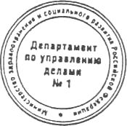

Министр М.Ю. Зурабов

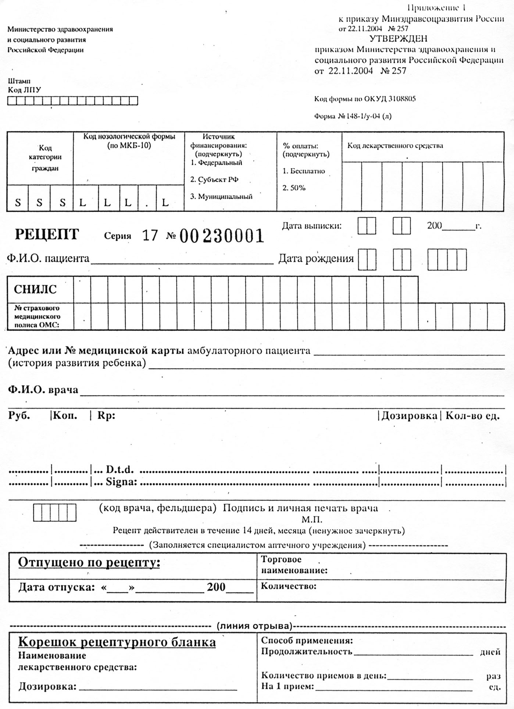

Выписка

Постановление Правительства РФ от 12 июня 2002 г. N 408
"О порядке выдачи пенсионной книжки застрахованного лица
в Пенсионном фонде Российской Федерации"

Правила
выдачи пенсионной книжки застрахованного лица
в Пенсионном фонде Российской Федерации
(утв. постановлением Правительства РФ от 12 июня 2002 г. N 408)

5. Пенсионная книжка застрахованного лица должна содержать следующие сведения:
а) страховой номер застрахованного лица;
б) фамилия, имя, отчество;
в) пол;
г) наименование территориального органа Фонда, выдавшего пенсионную книжку;
д) подпись лица, выдавшего пенсионную книжку;
е) дата выдачи пенсионной книжки.

Выписка

Приказ МНС РФ от 26 января 2004 г. N БГ-3-04/48@
"О создании информационного ресурса"

В целях обеспечения налоговыми органами автоматизации формирования статистической налоговой отчетности на региональном уровне и в целях создания информационного ресурса сведений о физических лицах на региональном и федеральном уровнях приказываю:
1. Утвердить реквизиты информационного ресурса регионального и федерального уровней "Сведения о физических лицах" (далее - Информационный ресурс), порядок формирования, ведения и использования информационного ресурса сведений о физических лицах и форматы передачи сведений о физических лицах между налоговыми органами (соответственно приложения N 1, N 2 и N 3).

Приложение N 1
к приказу МНС РФ
от 26 января 2004 г. N БГ-3-04/48@

Состав показателей информационного ресурса сведений о физических лицах регионального и федерального уровней

———————————————————————————————————————————————————————————————————————
| 1. Идентификационные характеристики ФЛ |
|——————————————————————————————————————————————————————————————————————— |
|Системный номер физического лица |
|———————————————————————————————————————————————————————————————————————|
|Фамилия |
|———————————————————————————————————————————————————————————————————————|
|Имя |
|———————————————————————————————————————————————————————————————————————|
|Отчество |
|———————————————————————————————————————————————————————————————————————|
|ИНН |
|———————————————————————————————————————————————————————————————————————|
|Дата рождения |
|———————————————————————————————————————————————————————————————————————|
|Место рождения |
|———————————————————————————————————————————————————————————————————————|
|Пол |
|———————————————————————————————————————————————————————————————————————|
|Статус |
|———————————————————————————————————————————————————————————————————————|
|Адрес постоянного места жительства в РФ |
|———————————————————————————————————————————————————————————————————————|
|Гражданство |
|———————————————————————————————————————————————————————————————————————|
|Страна проживания нерезидента |
|———————————————————————————————————————————————————————————————————————|
|Данные документа, удостоверяющего личность(код документа, серия и номер) |
|———————————————————————————————————————————————————————————————————————|
|Дата выдачи документа и кем выдано удостоверение личности |
|———————————————————————————————————————————————————————————————————————|
|Данные свидетельства о регистрации по месту жительства |
|———————————————————————————————————————————————————————————————————————|
|Дата выдачи и кем выдано свидетельство о регистрации по месту|
|жительства |
|———————————————————————————————————————————————————————————————————————|
|Номер страхового свидетельства ПФР |
|———————————————————————————————————————————————————————————————————————|
|ИМНС учета по месту жительства |
|———————————————————————————————————————————————————————————————————————|
|Телефон домашний |
|———————————————————————————————————————————————————————————————————————|
|Телефон служебный |
|———————————————————————————————————————————————————————————————————————|

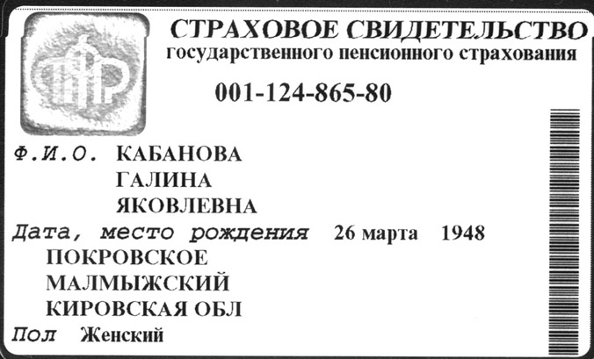
В виде штрих-кода записан страховой номер

